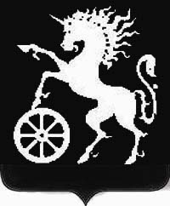

РОССИЙСКАЯ ФЕДЕРАЦИЯ
КРАСНОЯРСКИЙ КРАЙ
БОГОТОЛЬСКИЙ ГОРОДСКОЙ СОВЕТ ДЕПУТАТОВ
ШЕСТОГО СОЗЫВА

Р Е Ш Е Н И Е

27.05.2025 г. Боготол № 18-353

О присвоении почётного звания «Почётный гражданин города Боготола»
Вюртенбергеру Александру Фридриховичу

В соответствии с Положением о присвоении почётного звания «Почётный гражданин города Боготола», утверждённым решением Боготольского городского Совета депутатов от 27.03.2017 № 7-78 (в ред. от 22.11.2018 № 14-180), рассмотрев предоставленные документы, в знак признания выдающихся заслуг перед городом, руководствуясь статьями 32, 70 Устава городского округа город Боготол Красноярского края, Боготольский городской Совет депутатов РЕШИЛ:

- Присвоить звание «Почётный гражданин города Боготола» Вюртенбергеру Александру Фридриховичу, 21.12.1950 г.р.

- Контроль за исполнением данного решения возложить на постоянную комиссию Боготольского городского Совета депутатов по социальным вопросам и работе с молодежью.

3. Опубликовать решение в официальном печатном издании газете «Земля боготольская», разместить на официальном сайте муниципального образования город Боготол https://bogotolcity.gosuslugi.ru в сети Интернет.

- Решение вступает в силу со дня принятия.

Председатель
Боготольского городского
Совета депутатов А.М. Рябчёнок

